Arkitekturreview rapport for:
[Navn på projekt]

[dato måned år]

Indhold
Arkitekturreview rapport for: [Navn på projekt] 1
Gennemførsel af review 2
Projektresume 2
Reviewgrundlag 3
Genbrug af relevant fælleskommunal Rammearkitektur og Infrastruktur 4
Indstilling 5
Uddybende kommentarer 5
Anbefalinger 6
Anbefalinger til det nuværende projekt 6
Tværgående anbefalinger 6

Gennemførelse af review
[Beskriv/list materialet, der danner grundlag for review, samt dato for gennemførelse af review.]

Beskriv sammensætning af reviewgruppe

Reviewboard:
Projektdeltagere:
Mødeleder:

Beskrivelse af review forløb
Aktivitet | Dato
Intern høring / Review
Ekstern høring /kommentering
Forelagt It-Arkitekturrådet
Publicering

Projektresume
[Skriv et kort projekt-resume, der beskriver formål og omfanget af projektet]
[Indsæt Kontekst diagram for IT-løsningen]

Reviewgrundlag
Udgangspunktet for reviewet udgøres af de fælleskommunale arkitekturprincipper og arkitektur-regler:

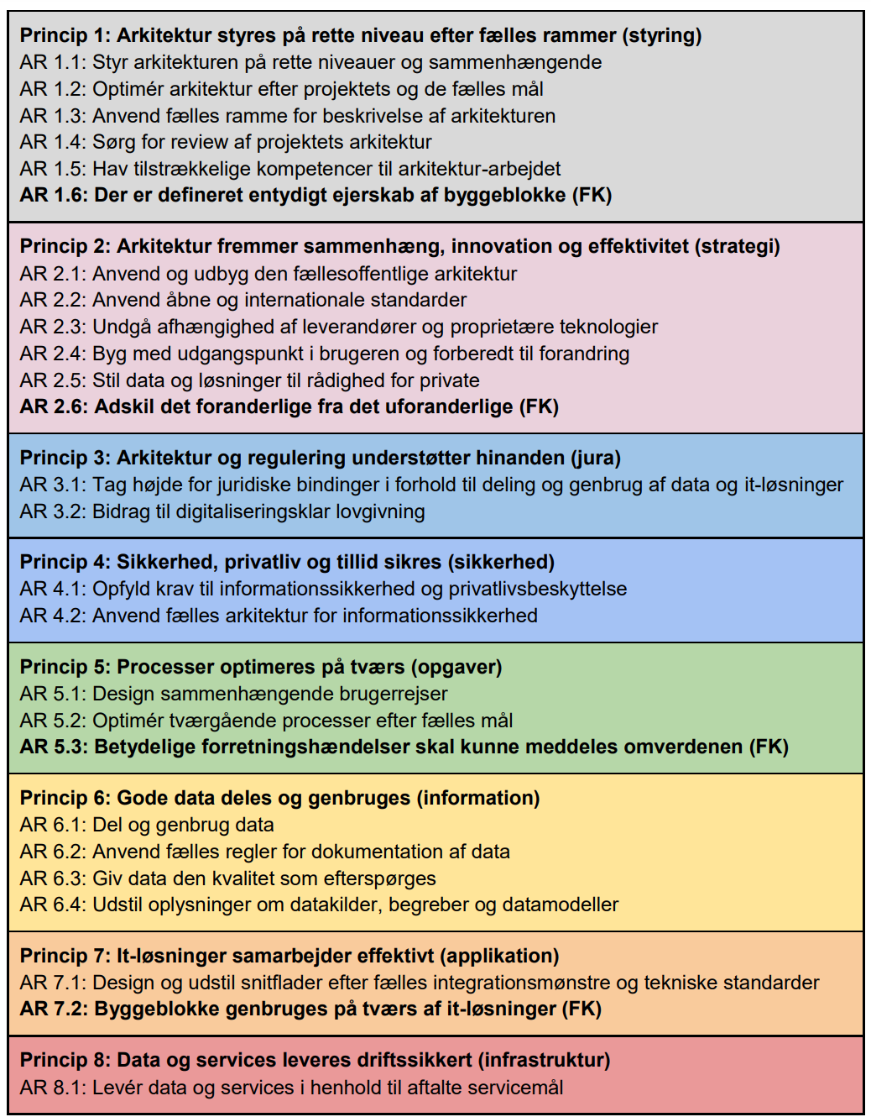
Reviewet gennemføres ved brug af den fællesoffentlige tjekliste for arkitekturreview https://go.kl.dk/cases/SAG172/SAG-2025-03171/Dokumenter/Tjekliste_ArkitekturRapport.xlsx

Genbrug af relevant fælleskommunal rammearkitektur og Infrastruktur
Byggeblok | Kommentar / Note

Datastandard | Kommentar / Note

Løsning / Snitflade | Kommentar / Note

Indstilling
[Skriv reviewgruppens indstilling her]
Perspektiv | Opfyldelse | Kommentar
Styring
Strategi
Jura
Sikkerhed
Opgaver
Information
Applikation
Infrastruktur

Uddybende kommentarer

Anbefalinger
- Anbefalinger til det nuværende projekt: Herunder fremstår anbefalinger til projektet i dets nuværende og kommende faser, som det er præsenteret for reviewboardet.
- Tværgående anbefalinger: Disse anbefalinger identificeres af reviewboardet som centrale og relevante for projektets fremtidige succes, men samtidig af en sådan karakter, at disse udfordringer ikke kan løses af projektet isoleret set.

Anbefalinger til det nuværende projekt

P1.
P2.
P3.

Tværgående anbefalinger
T1.
T2.
T3.

